INDICAÇÃO Nº 1714/2021

Sugere ao Poder Executivo Municipal e aos órgãos competentes, a limpeza, a retirada de entulhos e colocação de placa “Proibido jogar Lixo e Entulhos” na área próxima ao ginásio do Jardim Europa, ao lado do campo de bocha, atrás da quadra antiga do referido bairro, neste município.

Excelentíssimo Senhor Prefeito Municipal,

Nos termos do Art. 108 do Regimento Interno desta Casa de Leis, dirijo-me a Vossa Excelência para sugerir que, por intermédio do Setor competente, que seja realizada a limpeza, a retirada de entulhos e colocação de placa “Proibido jogar Lixo e Entulhos” na área próxima ao ginásio do Jardim Europa, ao lado do campo de bocha, atrás da quadra antiga do referido bairro, neste município.

**Justificativa:**

Esta vereadora foi procurada por moradores daquela localidade que solicitaram a limpeza e retirada dos entulhos deixados naquela área, vez que o local está servindo para a proliferação de animais peçonhentos. Pedem ao setor competente que providencie a limpeza, a retirada de entulhos e coloque placa com os dizeres: “Proibido jogar Lixo e Entulhos”. Fotos abaixo.

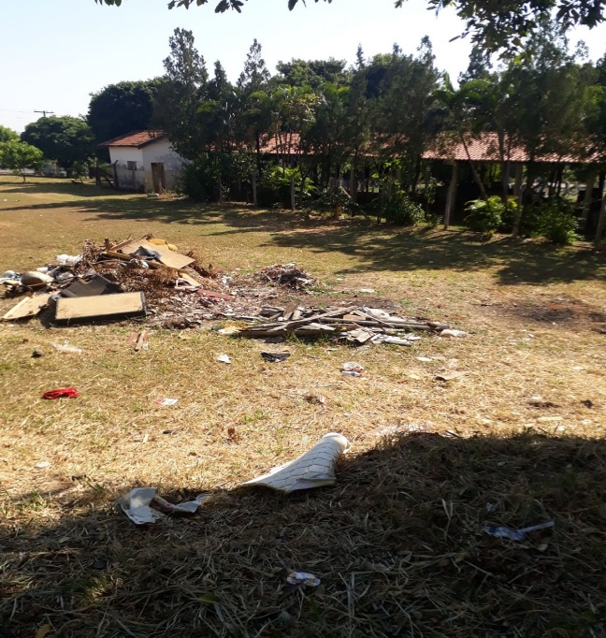 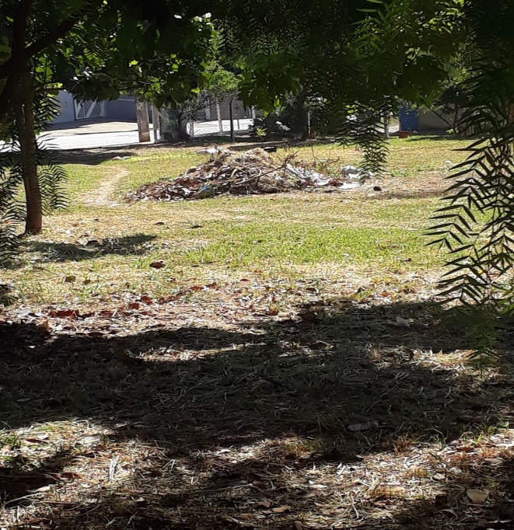

# Palácio 15 de Junho - Plenário Dr. Tancredo Neves, 10 de maio de 2021.

# 

**Esther Moraes**

-vereadora-